Drodzy Uczniowie!!!
Temat: Importowanie i Formatowanie warunkowe danych w arkuszu kalkulacyjnym-pracownicy.
CSV
Comma Separated Values (wartości rozdzielone przecinkiem) – to jeden z najbardziej popularnych formatów wymiany danych między aplikacjami. Jest to zwykły plik tekstowy, w którym wartości są rozdzielane przecinkiem, średnikiem, tabulatorem lub innym znakiem. Wszystkie dane dotyczące jednego obiektu są umieszczone w jednym wierszu. Pierwszy wiersz może zawierać nagłówki.
Widok pliku CSV w notatniku
Importowanie danych
Aby zaimportować dane z pliku CSV lub innego pliku tekstowego do arkusza Excel należy uruchomić kreator importu danych z menu Dane
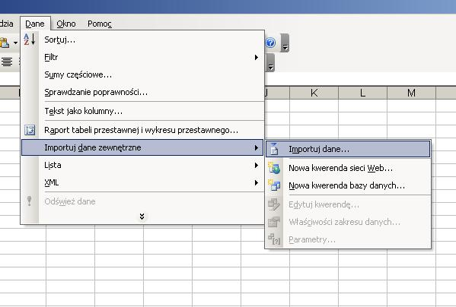
Import danych w programie Microsoft Excel 2003
Widok pliku CSV zaimportowanego w Excelu:
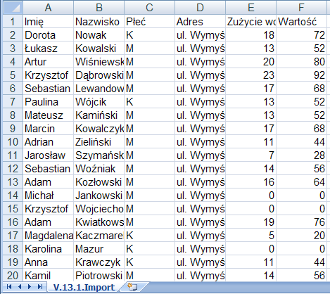
Formatowanie warunkowe to mechanizm umożliwiający wyróżnianie komórek przez styl formatowania w arkuszu kalkulacyjnym na podstawie ich wartości.
Aby włączyć Formatowanie Warunkowe należy wybrać z menu polecenie Formatowanie warunkowe
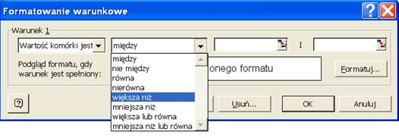

Ćwiczenia
1.Zaimportuj dane z pliku Dane_uczniów.txt do arkusza programu Excel. https://www.dropbox.com/s/fsrlz0niob2l56f/V.13.1.Import.csv?dl=0
2.W pliku Dane_pracowników.csv zapisano dane dotyczące pracowników. Zaimportuj ten plik do programu Excel, a następnie zastosuj formatowanie warunkowe: https://www.dropbox.com/s/jcnl1cx1adjthjq/V.13.5.Zadanie_M.csv?dl=0
a)komórki z wydajnością większą niż średnia zakładu żółte wypełnienie
b)komórki z premią od 1 do 499 zł czcionka pogrubiona niebieska
c)komórki z premią co najmniej 500 zł czcionka pochylona zielona

